**Hbase迁移方案**

# 方案一（整体数据迁移）

以下为hbase数据迁移方式，经测试验证，得出结论

|  |  |  |  |
| --- | --- | --- | --- |
| 方法 | 版本 | 0.94 | 1.2 |
| Export/Import | 0.94 | 支持 | 支持 |
| 1.2 | 支持 | 支持 |
| CopyTable | 0.94 | 支持 | 不支持 |
| 1.2 | 不支持 | 支持 |
| Replication | 0.94 | 支持 | 不支持 |
| 1.2 | 不支持 | 支持 |

整个迁移分为3部分，hdfs、hbase数据和应用端升级

流程示意图

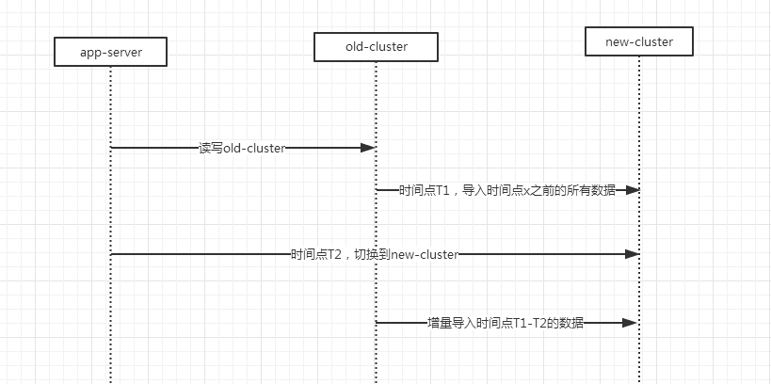

## Hdfs数据迁移

-delete Delete from target, files missing in source

-update Update target, copying only missingfiles or

Directories

需在新集群上执行

1、先同步数据

hadoop distcp hftp://old-cluster/hbase_export/message hdfs://new-cluster/hbase_export

2、增量更新

hadoop distcp -update hftp://old-cluster/hbase_export/message hdfs://new-cluster/hbase_export

## Hbase数据迁移

迁移步骤：

1 老集群磁盘扩容，确保导出表数据空间足够就行

2 老集群Export到hdfs，指定时间戳（如最近的时间戳T1，需要记住，后面增量导入要用）

3 拷贝到新集群hdfs，执行import

4 服务器切换hbase地址，时间点T2

5 增量更新，将时间戳T1到T2的数据，从老集群导入过来，至此数据已全部同步过来

基本命令介绍

hbase org.apache.hadoop.hbase.mapreduce.Export <tablename> <outputdir> [<versions> [<starttime> [<endtime>]]]

hbase org.apache.hadoop.hbase.mapreduce.Import <tablename> <inputdir>

hadoop distcp OPTIONS [source_path...] <target_path>

1导出

hbase org.apache.hadoop.hbase.mapreduce.Export -Dhbase.export.scanner.batch=2000 -Dmapred.output.compress=true message /hbase_export/message 5000 0 1510537203000

2拷贝

需在新集群上执行

hadoop distcp hftp://old-cluster/hbase_export/message hdfs://new-cluster/ hbase_export

3导入

导入前需要先建立相同结构的表

hbase -Dhbase.import.version=0.94 org.apache.hadoop.hbase.mapreduce.Import message /hbase_export/message

4切换hbase

5增量更新

重新执行1-3，将export参数中starttime设置为1510537203000

## 应用端升级

这里分为两部分，一是使用java api，二是thrift协议

使用java api的部分都需要升级

|  |  |
| --- | --- |
| Solr | 组件升级  版本数据能否兼容，需俊青测试 |
| Fs | 使用hdfs存储文件部分  试用api存储hbase部分 |

试用thrift的部分，经测试，是可以兼容的，不需升级

# 方案二（中间件）

保留老的服务器，新消息保存在新的hbase集群，应用通过中间件转发

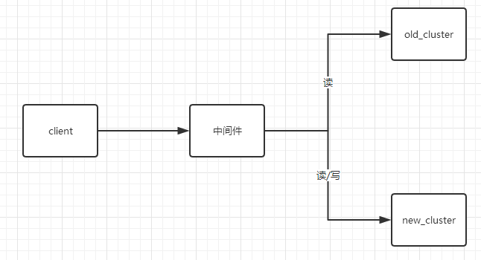

所有消息经过中间件做转发

中间件需要解决的问题

1. 兼容hbase, Hadoop java api协议版本
2. Hbase

读取：需读取两次，old_cluster,new_cluster合并结果

写入：写入到new_cluster

1. hdfs

读取：先到new_cluster上读，读不到再到old_cluster读

写入：写入到new_cluster